Bataille Navale

Kevin Vaucher

SI-MI1a

Table des matières

Scénarios 3

Apprendre à jouer 3

Placer les bateaux 4

Jouer contre l’ordi 4

# Scénarios

Principaux :

- Apprendre à jouer

- Placer les bateaux

- Jouer contre l’ordi

Supplémentaires :

- S’entraîner

- Gérer le nom du joueur

- Customiser le jeu

- L’ordi joue contre le joueur

## Apprendre à jouer

|  |  |
| --- | --- |
| **Identifiant** | BN_S_P_01 |
| **En tant que** | Utilisateur |
| **Je veux** | Afficher l’aide |
| **Pour** | Apprendre à jouer |
| **Priorité** | M |

|  |  |  |
| --- | --- | --- |
| **Action** | **Condition** | **Réaction** |
| On lance le jeu |  | Le jeu affiche l’aide  (Figure 1) |
| On lit les règles |  |  |
| On ferme l’aide |  |  |

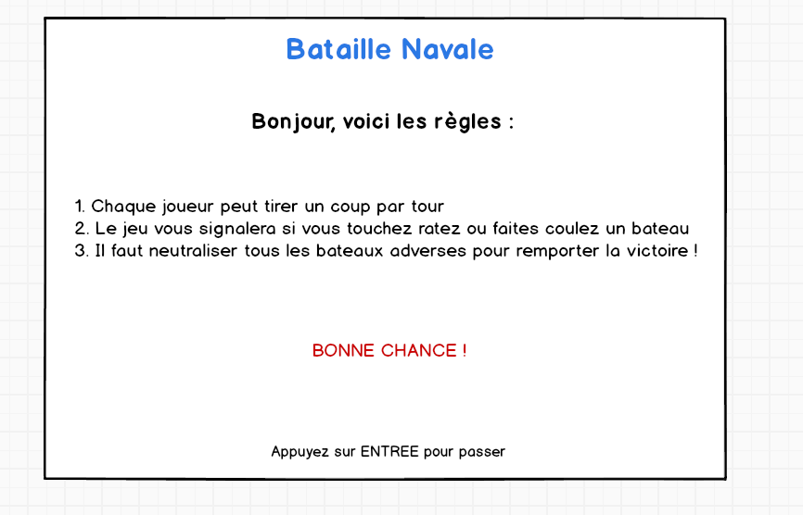

**Figure 1**

## Placer les bateaux

|  |  |
| --- | --- |
| **Identifiant** | BN_S_P_02 |
| **En tant que** | Utilisateur |
| **Je veux** | Lancer la partie |
| **Pour** | Placer les bateaux |
| **Priorité** | M |

|  |  |  |
| --- | --- | --- |
| **Action** | **Condition** | **Réaction** |
| On lance la partie avec la grille fixe |  | L’ordinateur lance la partie |
| On démarre la partie |  |  |

## Jouer contre l’ordi

|  |  |
| --- | --- |
| **Identifiant** | BN_S_P_03 |
| **En tant que** | Utilisateur |
| **Je veux** | Jouer |
| **Pour** | Jouer contre l’ordi |
| **Priorité** | M |

|  |  |  |
| --- | --- | --- |
| **Action** | **Condition** | **Réaction** |
| On tire sur B5 |  | L’ordinateur nous dit « A l’eau ! » |
| On tire sur E3 |  | L’ordinateur nous dit « Touché ! » |
| On tire sur E4 |  | L’ordinateur nous dit « Touché-coulé ! » |
| On tire à nouveau sur B5 |  | L’ordinateur nous dit « Vous avez déjà tiré ici ! » |
| ETC. |  |  |
| On tire sur la dernière case du dernier bateau |  | L’ordinateur nous dit « Vous avez gagné ! » |